Fiori di solidarietà
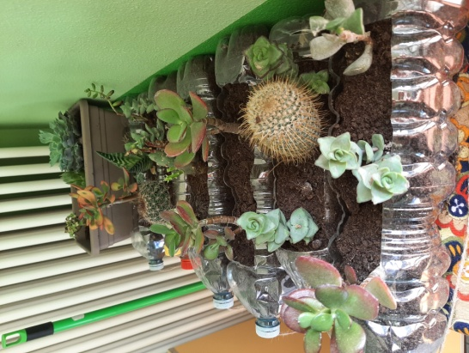
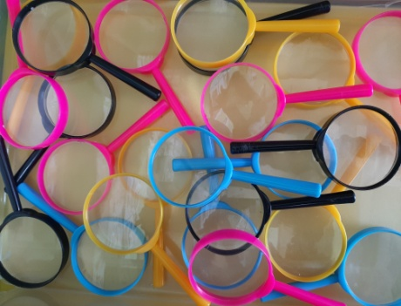
Ogni anno i genitori si impegnano in qualche attività di raccolta fondi a favore del nido e della scuola dell’infanzia, fondi importanti che la scuola investe per la realizzazione di progetti e l’acquisto di materiali per i nostri bambini.
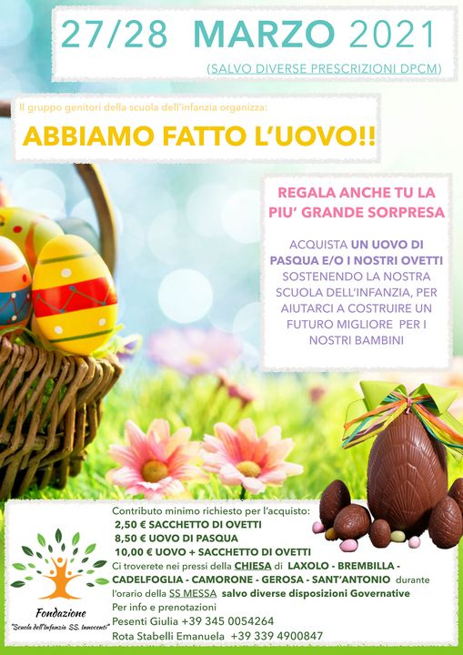
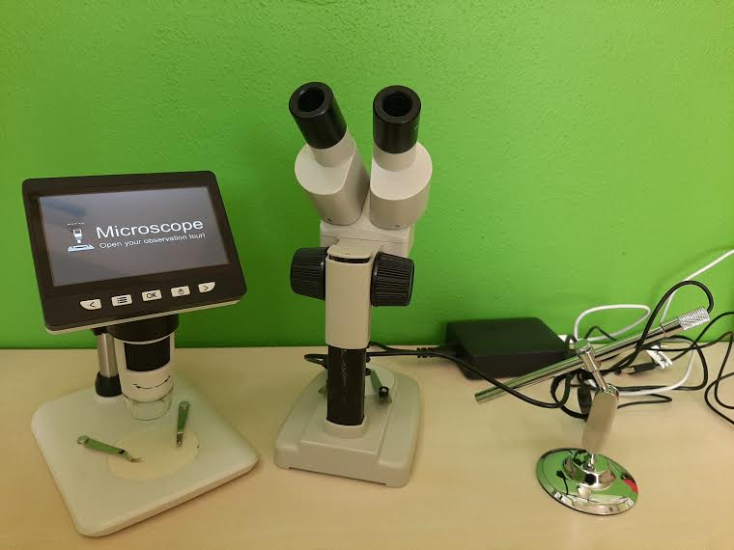
Quest’anno a causa delle restrizioni e della difficoltà ad incontrarsi, sembrava impensabile realizzare queste iniziative, ma i nostri genitori non hanno desistito e hanno saputo reinventare le attività di raccolta fondi. Con la vendita delle stelle di natale, delle primole e dei bulbi abbiamo raccolta 3521,00 euro che quest’anno verranno utilizzati per due progetti specifici: l’allestimento di un laboratorio scientifico e l’acquisto di materiali per la sistemazione del fuori e per i laboratori di orticoltura didattica e di giardinaggio. Per quanto riguarda il laboratorio scientifico abbiamo iniziato ad acquistare alcuni materiali che i bambini utilizzeranno quest’anno in sezione e che saranno poi trasportati e implementati in uno spazio dedicato per il vero e proprio laboratorio scientifico non appena non avremo più la necessità della divisione dei bambini in “bolle” con spazi ad uso esclusivo per ciascuna bolla. Le iniziative pensate dai genitori nel frattempo non si fermano, per pasqua è infatti prevista la vendita delle uova di Pasqua e degli ovetti di cioccolato, e anche le attività della scuola non si fermano, le donazioni raccolte serviranno per finanziare anche altri importanti progetti che stiamo ideando…work in progress…

